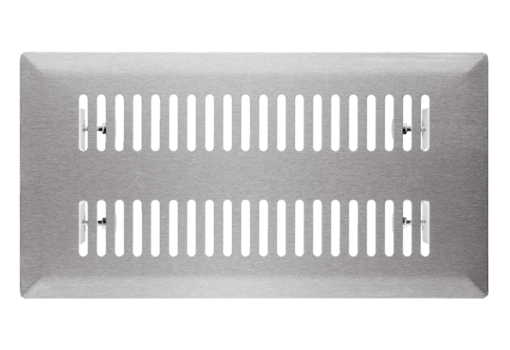Напольные решетки FFS-FGКомплект поставки: 1 штукАссортимент: К
Номер артикула: 0055.0889Изготовитель: MAICO

